Hayat Yayınları Tanıtım Bülteni
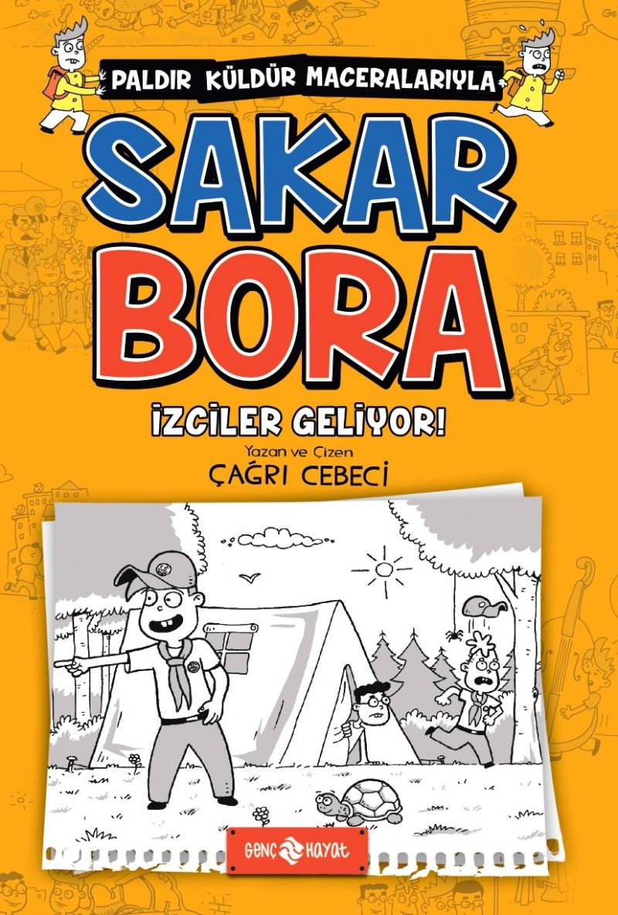 | Eser Adı: İZCİLER GELİYOR / SAKAR BORA 6  Yazar Adı: Çağrı Cebeci  Cilt Bilgisi:  Kitap Dili: Türkçe  İç Sayfa: HOLMEN SB 65  Kapak: BRISTOL 230  Selefon Türü: MAT SELEFON  Basım Tarihi: 2025  Sayfa Sayısı: 128  Kitap Boyutları: 13,5 X 21 mm  ISBN No: 9786254470554  Etiket Fiyatı: 160,00 TL
Kitap Tanıtım Yazısı : (Arka Kapak)

EĞLENCELİ VE PALDIR KÜLDÜR MACERALARIYLA SAKAR BORA İŞTE KARŞINIZDA!
Merhaba arkadaşlar!
İzci olmak ister misiniz ya da daha önce aklınızdan böyle bir şey geçti mi?
Eğer daha önce izci olmadıysanız ve bu konuda biraz bilgim olsun diyorsanız, elinizde doğru kitabı tutuyorsunuz. Gerçi daha önce izcilik yapmış olan arkadaşlar da bu kitabı alıp okumalı. Neden mi bu kadar tavsiye ediyorum? Sebepleri çok basit:
En başta izcilerin disiplinli olması, çevresine duyarlı olması, bedensel ve zihinsel olarak kendini sürekli geliştirmesi, ruhumuzu dinlendirmesi, ahlaki yönümüzü de beslemesi ve bunu gibi birçok sebep...
Bu kitapta, bir yandan izcilik maceralarımı okurken bir yandan da doğaya düşman olan bazı kötü adamları nasıl cezalandırdığımıza şahit olacaksınız. Ha, bir de aramızdan aniden kaybolan birisini arayacağız! Kim mi? Ee, onu da okuyunca öğreneceksiniz!
Kitabın detay sayfasına buradan ulaşabilirsiniz :
https://hayatyayinlari.com/kitaplar/cagri-cebeci-izciler-geliyor-sakar-bora-6-1971.html
Genç Hayat



